**WORKSHOP PRODUKSI GAME 5   
LOGBOOK 1**



Dosen Pengampu :

Rizky Yuniar Hakkun

Oleh :

Chusnul Chotimah 4210161008

Rahadian Rayhan W 4210161010

Julian Akbar Renaldi 4210161029

**PROGRAM STUDI TEKNOLOGI GAME**

**DEPARTEMEN MULTIMEDIA KREATIF**

**POLITEKNIK ELEKTRONIKA NEGERI SURABAYA**

**SURABAYA**

**2018 ­**

1. **Game Design**
2. **Rumble Boxing**

Genre : Hyper casual, Dash, Endless

Target Audience : Diatas 6 tahun

1. **Abstraksi**

Rumble Boxing adalah sebuah boxing/tinju endless yang mekanikanya dikemas sedemikian rupa sehingga menjadi simple dan menarik. Konsep pertarungan tinju adalah rumble, dimana yang kalah, akan tereliminasi dan digantikan oleh pemain baru. Sehingga apabila player berhasil mengalahkan satu musuh, maka akan lanjut ke round baru untuk menghadapi musuh baru.

Pemain harus menekan tombol yang sama sesuai dengan quest yang diberikan. Apabila benar, maka pemain akan melakukan serangan dan apabila salah, maka akan terkena pukulan. Musuh akan memukul dengan frekuensi konstan. Sehingga kunci dari game ini adalah kecepatan dan akurasi. Game ini bersifat endless, dimana yang menjadi tolak ukur sebuah keberhasilan pemain adalah berapa banyak ronde dia bisa bertahan.

1. **Escape from Hell**

Genre : Hyper casual, Racing, Endless

Target Audience : Diatas 6 tahun

* 1. **Abstraksi**

Rumble Boxing adalah sebuah game racing endless. Dimana pemain akan mengendalikan mobil untuk menghindari rintangan yang datang dari arah depan. Pemain hanya bisa menggerakan mobil kedua arah, yaitu kanan dan kiri. Apabila mobil pemain terkena obstacle, maka health point pemain akan berkurang. Game ini bersifat endless, jadi game akan selesai apabila health point pemain habis.

Terdapat beberapa item power up, salah satunya adalah IP ( Invinsible Power ) dimana mobile pemain akan kebal apabila bertubrukan dengan obstacle. Namun power up bersifat sementara dan turun secara berkala.

1. **Progress Mingguan**
2. **Chusnul Chotimah**

Progres Game Rumble Boxing

*Input* game. Dalam game rumble boxing, setiap *button* mempunyai ID nya masing-masing yang akan digunakan untuk pengecekan apakah jawaban dari *player* sesuai.

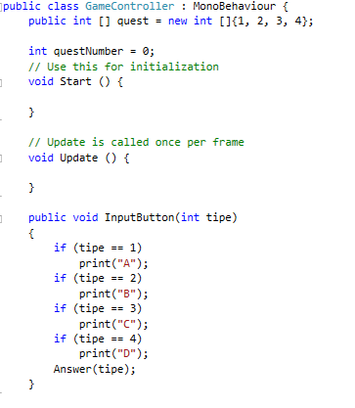

Selanjutnya yaitu pengecekan jawaban. Pada gambang sebelumnya, telah dibuat array untuk soal (quest). Dalam unity kita bias memasukkan jawaban dari soal yang sudah dibuat. Jika ID button sesuai dengan jawaban tiap index, maka akan menghasilkan jawaban yang benar.

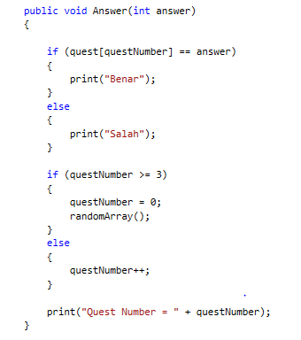

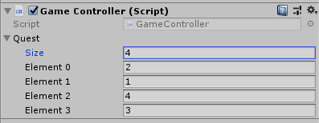

*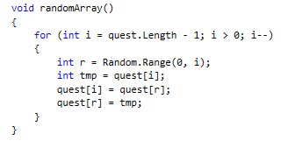Random* soal (quest). Ketika player sudah meng*input*kan sebanyak 4 jawaban, maka soal akang diacak. Begitu terus menerus sampai bisa menyelesaikan permainan.

1. **Rahadian Rayhan W**

Progress game Out of Hell

2.1 Mekanik



Untuk mekaniknya sendiri akan menyentuh layar akan bergerak kiri dan kanan menghindari obstacle yang ada, dengan obstacle yang semakin lama akan semakin cepat.

2.2 Paralax

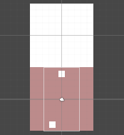

Membuat background yang akan jalan kebawah.

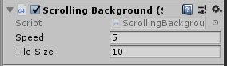

Dengan menerapkan kecepatan dan setiap 10 tilemaps size akan kembali ke posisi semula ditempatkan.

1. **Julian Akbar Renaldi**
   1. Management Trello

Pada minggu pertama saya membuat trello tim untuk keperluan management development. Metode yang saya gunakan adalah Kanban. Dimana terdapat berbagai list antara lain To do list Programmer, To do list Artist, To do list Game Design, Doing Week n dan Done Week n. kemudian terdapat beberapa label yang digunakan untuk menandai tipe card.

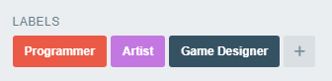

Label berwarna merah adalah card untuk programmer. Label berwarna ungu untuk card artist dan Label Game designer berwarna biru gelap. Setiap daftar task yang akan dikerjakan untuk masing – masing jobdesk dituliskan di list To do list “role”. Kemudian developer akan memindah card tersebut kedalam list Doing Week n. setelah developer menyelesaikan tasknya tersebut, maka card tersebut dipindahkan ke list Done week n.

* 1. Mockup Game Rumble Boxing
* Character design

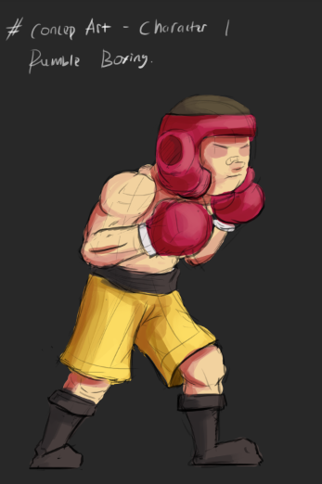 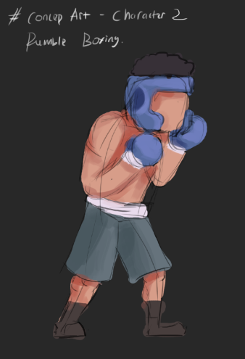

* Environment design

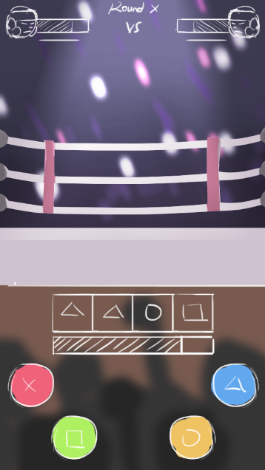

* Gameplay UI wireframe

